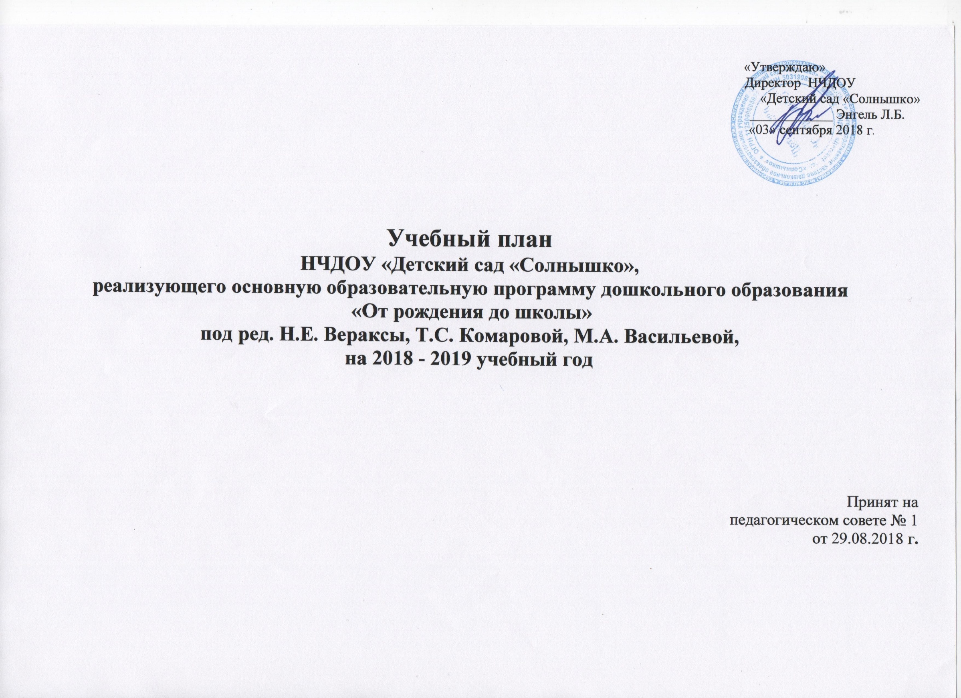
ПОЯСНИТЕЛЬНАЯ ЗАПИСКА
к учебному плану НЧДОУ «Детский сад «Солнышко» на 2018 – 2019 учебный год.

В дошкольном учреждении функционирует 4 группы, начиная с младшей до подготовительной. Все группы общеразвивающей направленности, однородны по возрастному составу (с 3 до 4 лет – 2 младшая, с 4 до 5 – средняя, с 5 до 6 лет – старшая, с 6 до 7 –подготовительная).
Учебный план разработан в соответствии:
- Федеральным законом «Об образовании в Российской Федерации»от 29.12.2012 № 273-ФЗ
- «Санитарно-эпидемиологическими требованиями к устройству, содержанию и организации режима работы дошкольных организациях». Санитарно-эпидемиологические правила и нормативы СанПиН 2.4.1.3049-13, утвержденные постановлением Главного государственного санитарного врача Российской Федерации от 15 мая 2013 года № 26, (далее – СанПиН).
- Приказом Министерства образования и науки Российской Федерации от 17.10.2013 №1155 "Об утверждении федерального государственного образовательного стандарта дошкольного образования" (Зарегистрировано в Минюсте России 14.11.2013 N 30384).
- Приказом Министерства образования и науки Российской Федерации от 13.08.2013г. №1014"Об утверждении Порядка организации и осуществления образовательной деятельности по основным общеобразовательным программам - образовательным программам дошкольного образования"(зарегистрирован в Минюсте РФ 26.09.2013г. № 30038).
- Письмом «Комментарии к федеральному государственному образовательному стандарту дошкольного образования» от 28.02. 2014 №08 -249 Минобрнауки России;
- Уставом негосударственного частного дошкольного образовательного учреждения «Детский сад «Солнышко» (далее – Устав).
- Основной образовательной программой ДО «От рождения до школы» под редакцией Н.Е. Вераксы, Т.С. Комаровой, М.А. Васильевой (изд.3-е, исправленное и дополненное).
В учебном плане распределено количество занятий, дающее возможность использовать модульный подход, строить учебный план на принципах дифференциации и вариативности.
Социально-коммуникативное развитие направлено на усвоение норм и ценностей, принятых в обществе, включая моральные и нравственные ценности; развитие общения и взаимодействия ребёнка с взрослыми и сверстниками;становление самостоятельности, целенаправленности и саморегуляции собственных действий; развитие социального и эмоционального интеллекта, эмоциональной отзывчивости, сопереживания, формирование готовности к совместной деятельности со сверстниками, формирование уважительного отношения и чувства принадлежности к своей семье и к сообществу детей и взрослых в Организации; формирование позитивных установок к различным видам труда и творчества; формирование основ безопасного поведения в быту, социуме, природе.
Познавательное развитие предполагает развитие интересов детей, любознательности и познавательной мотивации; формирование познавательных действий, становление сознания; развитие воображения и творческой активности; формирование первичных представлений о себе, других людях, объектах окружающего мира, о свойствах и отношениях объектов окружающего мира, (форме, цвете, размере, материале, звучании, ритме, темпе, количестве, числе, части и целом, пространстве и времени, движении и покое, причинах и следствиях и др.), о малой родине и Отечестве, представлений о социокультурных ценностях нашего народа, об отечественных традициях и праздниках, о планете Земля как общем доме людей, об особенностях её природы, многообразии стран и народов мира.
Речевое развитие включает владение речью как средством общения и культуры; обогащение активного словаря; развитие связной, грамматически правильной диалогической и монологической речи; развитие речевого творчества;развитие звуковой и интонационной культуры речи, фонематического слуха; знакомство с книжной культурой, детской литературой, понимание на слух текстов различных жанров детской литературы; формирование звуковой аналитико-синтетической активности как предпосылки обучения грамоте.
Художественно-эстетическое развитие предполагает развитие предпосылок ценностно-смыслового восприятия и понимания произведений искусства (словесного, музыкального, изобразительного), мира, природы; становление эстетического отношения к окружающему миру; формирование элементарных представлений о видах искусства; восприятие музыки, художественной литературы, фольклора; стимулирование сопереживания персонажам художественных произведений; реализацию самостоятельной творческой деятельности детей (изобразительной, конструктивно-модельной, музыкальной, и др.).
Физическое развитие включает приобретение опыта в следующих видах деятельности детей: двигательной, в том числе связанной с выполнением упражнений, направленных на развитие таких физических качеств, как координация и гибкость; способствующих правильному формированию опорно-двигательной системы организма, развитию равновесия, координации движения, крупной и мелкой моторики обеих рук, а также с правильным, не наносящем ущерба организму, выполнением основных движений (ходьба, бег, мягкие прыжки, повороты в обе стороны), формирование начальных представлений о некоторых видах, спорта, овладение подвижными играми с правилами; становление целенаправленности и саморегуляции в двигательной сфере; становление ценностей здорового образа жизни, овладение его элементарными нормами и правилами (в питании, двигательном режиме, закаливании, при формировании полезных привычек и др.).
При реализации Образовательной программы ДОУ для детей в возрасте от 3 до 4 лет – 10 занятий продолжительностью 15 мин. (2ч. 30 мин.), 4-5 лет – 10 продолжительностью 20 мин. (3час. 20 мин), 5-6 лет – 12 продолжительностью 25 мин. (5 час), 6-7 лет – 13 продолжительностью 30 минут (6 часов 30 мин.).
В середине занятия проводится физкультминутка. Перерывы между занятиями 10 минут.
Дополнительное образование осуществляется по следующим направлениям:
речевое развитие:
- обучение английскому языку (старшая и подготовительная группы);
- подготовка к обучению грамоте (подготовительная группа);
художественно – эстетическое развитие:
- изобразительная деятельность (младшая и средняя группы)
познавательное развитие:
- «Ментальная арифметика» (подготовительная к школе группа)
физическое развитие
- хореография
Занятия по обучению английскому языку проводятся 2 раза в неделю в старшей и подготовительной группах (25 и 30 минут соответственно).
Занятия по подготовке к обучению грамоте проводится 2 раза в неделю в подготовительной к школе группе (30 минут);
Занятия по изобразительной деятельности «Волшебная кисточка» проводятся 1 раз в неделю в младшей и средней группах (15 и 20 минут)
Занятия хореографией проводятся со всеми детьми 2 раза в неделю. Продолжительность занятий соответствует возрасту (15, 20, 25 и 30 минут).
Занятия учителя - логопеда проводятся с детьми по индивидуальному графику.
В старшей и подготовительной группах: по 2 индивидуальных занятия. Проведение индивидуальных занятий допускается во время организованной образовательной деятельности (образовательные области «Познавательное развитие» и «Речевое развитие») по одним лексическим темам. Длительность занятий: в старшей группе не более 25 минут, в подготовительной группе не более 30 минут.
Таким образом, при реализации Образовательной программы ДОУ в полном объеме суммарная продолжительность в неделю (количество/время) следующая: 3-4 года – 13/3 час. 15 мин., 4-5 лет – 13/ 4 час. 20 мин, 5-6 лет – 16/ 6час. 40 мин., 6-7 лет – 21/10час. 30 мин.

Учебный план
Негосударственного частного дошкольного образовательного учреждения
«Детский сад «Солнышко»
на 2018-2019 учебный год

№ |  | младшая группа | средняя группа | старшая группа | подготовительная к школе группа
1. | Образовательная область | количество занятий
 |  | в неделю | в неделю | в неделю | в неделю
1.1 | Познавательное развитие | 2 | 2 | 2 | 3
 | Ознакомление с окружающим миром | 1 | 1 | 1 | 1
 | Формирование элементарных математических представлений | 1 | 1 | 1 | 2
1.2 | Речевое развитие | 1 | 1 | 2 | 2
 | Развитие речи | 1 | 1 | 2 | 2
 | Чтение художественной литературы | ежедневно
1.3 | Художественно-эстетическое развитие | 4 | 4 | 5 | 5
 | Музыка | 2 | 2 | 2 | 2
 | Художественное творчество  - рисование  - лепка  -аппликация | 1  0,5  0,5 | 1  0,5  0,5 | 2  0,5  0,5 | 2  0,5  0,5
1.4 | Физическое развитие | 3 | 3 | 3 | 3
 | Физическая культура в помещении | 3 | 3 | 2 | 2
 | Физическая культура на прогулке |  |  | 1 | 1
Итого: |  | 10 | 10 | 12 | 13
Количество часов: |  | 2ч.30м | 3ч 20м | 5ч | 6ч 30м
2. | Занятия по дополнительному образованию
2.1 | Английский язык | - | - | 2 | 2
 | Подготовка к обучению грамоте | - | - | - | 2
 | Хореография | 2 | 2 | 2 | 2
 | «Ментальная арифметика» | - | - | - | 2
 | «Волшебная кисточка» | 1 | 1 | - | -
Итого: |  | 3 | 3 | 4 | 8
Количество часов: |  | 45м | 1ч | 1ч40м | 4ч
Общая сумма времени: |  | 3ч15м | 4ч20м | 6ч 40 м | 10ч 30 м

